模糊聚类分析
壹、何谓聚类分析
聚类分析是研究事物分类的一种多元分析方法。在日常生活中，我们时常要把所接触到的事物（样本），按其性质、用途等进行分类，这种分类过程我们称为聚类分析。（阙颂廉，民83）
贰、聚类分析的应用
模糊聚类分析是当前在模糊数学中应用最多的几个方法之一，可以将研究的样本进行合理的分类，如产品的分类就常常用聚类分析来进行，另聚类分析也可用来进行判别分析和预测（林杰斌等。民76）。所以，也被广泛地应用于天气预报、地震预测、地质探勘、运动员心理素质分类、河川水质污染程度等方面。
参、普通的等价关系
在谈聚类分析之前，应先介绍相似关系和等价关系：
  - 自反性
对任意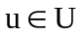，都有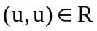，即集合中任一个元素u都与自身有某相同性质的关系，则称R是自反关系，相对应的矩阵称为自反矩阵。
另数学表示意义为：A中的元素关于R具有”自反性”，即 。
例：若U为同一种族的集合，而集合中每一个人u，皆与自身有同一种族之关系，这种性质则称为自反性。
  - 对称性
如果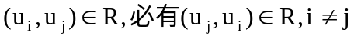。即u_{i}与u_{j}有存在某种关系，若将两个元素之位置对调，则即u_{j}与u_{i}也必有符合这层关系，则称R有对称关系，相对应的矩阵为对称矩阵。
另数学表示意义为：A中的元素关于R具有”对称性”，即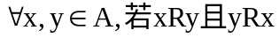。
例：若甲和乙是同学关系，则乙和甲必也是同学关系，这种关系则称为对称性。
  - 传递性
如果能由。即u与v有存在某一关系，而v与w也有这同一种关系存在，则即u与w也必有符合这层关系存在，则称R有传递关系，相对应的矩阵为传递矩阵。
另数学表示意义为：A中的元素关于R具有”传递性”，即 。
例：若甲和乙是同一种族关系，而乙和丙也是同一种族关系，则甲和丙必有同一种族关系，这种则称为具有传递性关系。

  - 自反性、对称性及传递性之结论
1.具有自反性才能保证不会发生自己与自己不是同一类的荒谬结论。
2.具有对称性才能保证不会发生甲与乙是同类，而乙与甲却不同类的荒谬结论。
3. 具有传递性才能保证甲与乙同类，乙与丙同类，则必有甲与丙也是同类，否则聚类不成。
- 若满足 1与2的关系之R称为相似关系。
- 若满足 1、2与3的关系之R称为等价关系。
肆、模糊聚类分析定理
- 定理一：
假设矩阵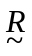是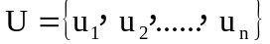的一个具有自反、对称之关系矩阵，则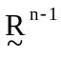必也是一个等价关系矩阵。
- 定理二：
假设模糊关系矩阵是等价关系矩阵，则对于任意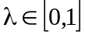，所截的λ一截矩阵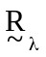也是一个等价关系矩阵。
- 定理三：
如果0≦λ₁≦λ₂≦1，则R_{λ2}所分出的每一类，必是R_{λ1}的某一个子集。且称R_{λ2}分类法是R_{λ1}分类法的加细分类。
伍、模糊聚类分析步骤
- 设论域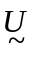（订定样本与指针）。
- 定模糊关系矩阵。（求相似关系矩阵，其应符合自反性及对称性）
求相似关系矩阵方法很多，大约有十几种，其中绝对值减数法，方法较易懂且明确，其公式如下：
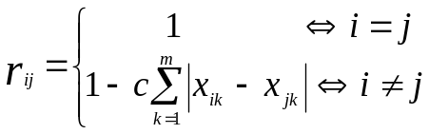
其中c为适当选取数，使0≦r_{ij}≦1
- 求模糊等价关系矩阵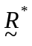。（即自乘得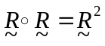，再自乘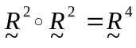，直到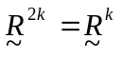为止，则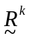便是一个模糊等价关系矩阵）
- 求 R_{λ}并进行聚类。（0 ＜ λ ≦ 1）
- 绘制动态聚类图。
陆、模糊聚类分析实例
下列以甲区、乙区、丙区、丁区及戊区等五个地区之环境污染情形为聚类样本，每区包括空气、土壤、水分、作物等四项指标，来描述环境污染状况，进行此五区环境污染状况之模糊聚类分析：
一、建立论域
(一)、四项指标：空气、土壤、水分、作物
(二)、五个样本：甲区、乙区、丙区、丁区及戊区
(三)、故论域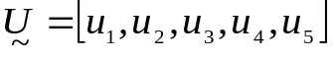=[甲区、乙区、丙区、丁区、戊区]
指标  样本 | 空气₁ | 土壤₂ | 水分₃ | 作物₄
甲区u₁ | 5（u₁₁） | 5（u₁₂） | 3（u₁₃） | 2（u₁₄）
乙区u₂ | 2（u₂₁） | 3（u₂₂） | 4（u₂₃） | 5（u₂₄）
丙区u₃ | 5（u₃₁） | 5（u₃₂） | 2（u₃₃） | 3（u₃₄）
丁区u₄ | 1（u₄₁） | 5（u₄₂） | 3（u₄₃） | 1（u₄₄）
戊区u₅ | 2（u₅₁） | 4（u₅₂） | 5（u₅₃） | 1（u₅₄）
二、求模糊相似关系矩阵（相似关系矩阵，其应符合自反性及对称性）
以绝对值减数法求r_{ij}，其公式如下：
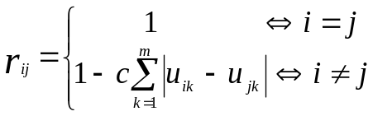
其中选取 c=0.1 ， m=4 ， i,j=1,2,3,4,5
计算过程举例如下：
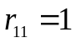
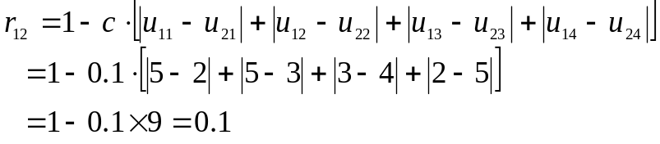
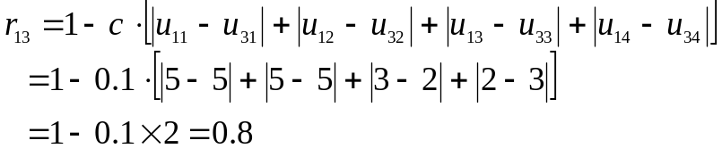
………………………….
………………………….
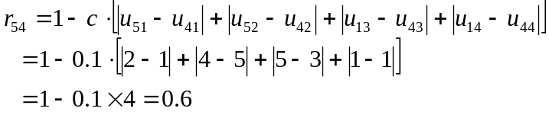
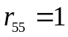
由上列计算得求模糊相似关系矩阵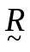：
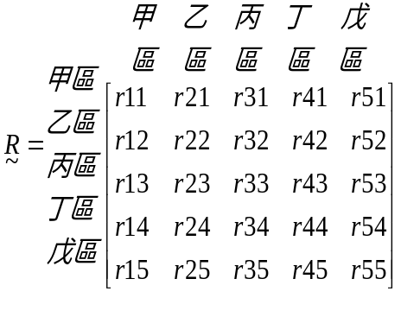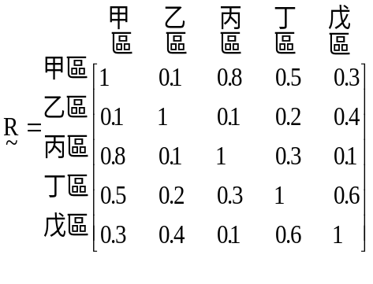

三、求模糊等价关系矩阵。（即自乘得，再自乘，直到为止，则便是一个模糊等价关系矩阵）
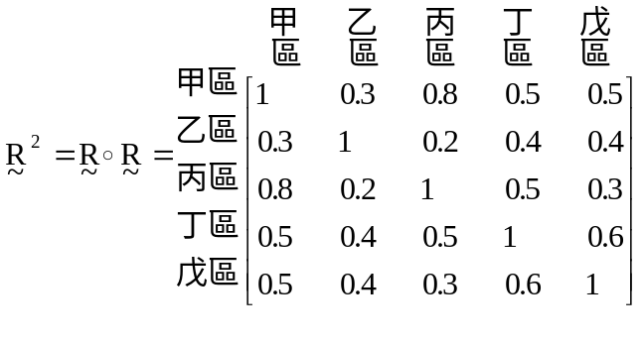
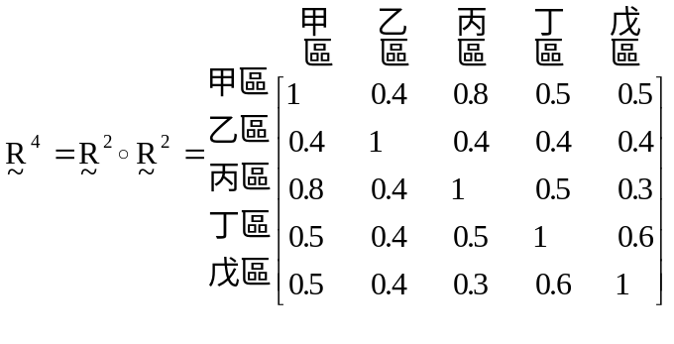

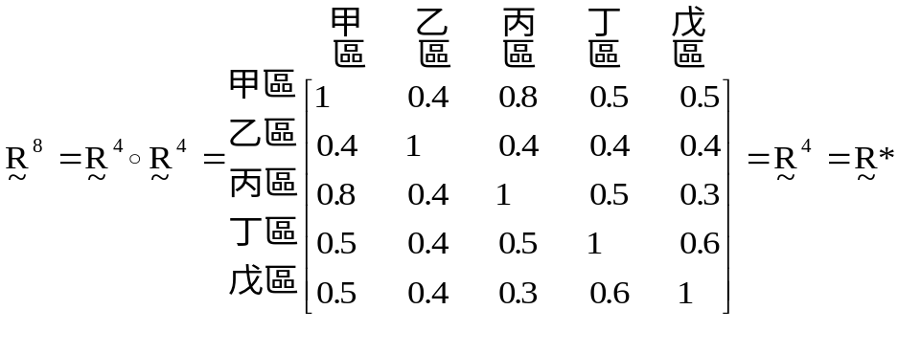
四、求 R_{λ}并进行聚类。（0 ＜ λ ≦ 1）
取λ值依次选择1、0.8、0.6、0.5、0.4等（视需要可自行调整），以递减之数字，求取实际截矩阵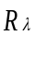。
      - 当λ=1 时的λ截矩阵为：
甲区
乙区
丙区
丁区
戊区
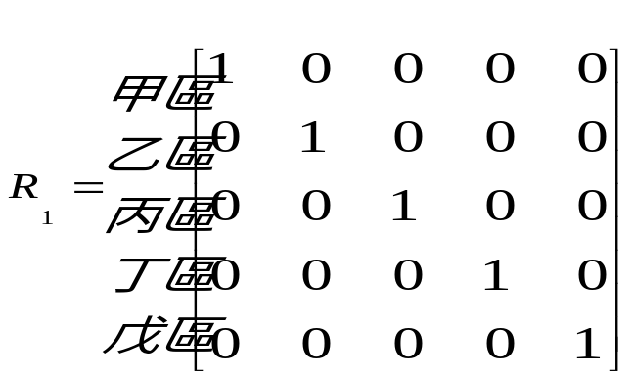
此时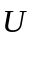可分为五类：
{甲区} {乙区} {丙区} {丁区} {戊区}
      - 当λ=0.8 时的λ截矩阵为：
甲区
乙区
丙区
丁区
戊区
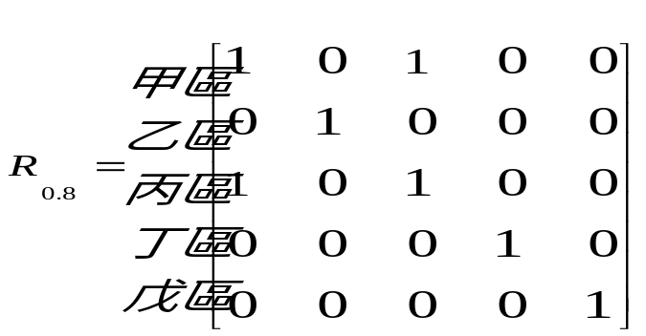
此时可分为四类：
{甲区，丙区} {乙区} {丁区} {戊区}
      - 当λ=0.6 时的λ截矩阵为：
甲区
乙区
丙区
丁区
戊区
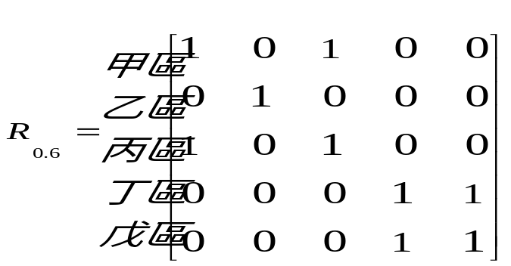
此时可分为三类：
{甲区，丙区} {乙区} {丁区，戊区}

      - 当λ=0.5 时的λ截矩阵为：
甲区
乙区
丙区
丁区
戊区
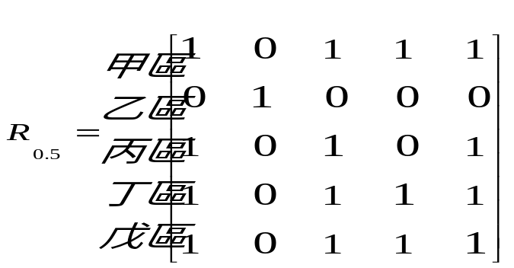
此时可分为二类：
{甲区，丙区，丁区，戊区} {乙区}
      - 当λ=0.4 时的λ截矩阵为：
甲区
乙区
丙区
丁区
戊区
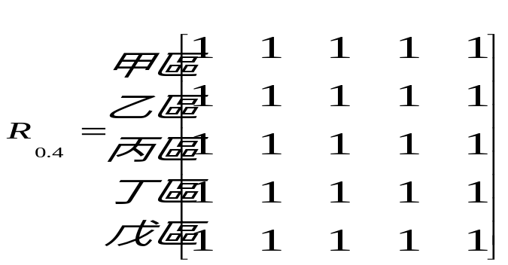
此时可分为一类：
{甲区，乙区，丙区，丁区，戊区}
五、绘制动态聚类图。
表一 模糊聚类分析后之结果摘要表
λ值 | 聚类数 | 聚类结果
1 | 5 | {甲区}；{乙区}； {丙区}； {丁区}；{戊区}
0.8 | 4 | {甲区，丙区}； {乙区}； {丁区}； {戊区}
0.6 | 3 | {甲区，丙区}； {乙区}； {丁区，戊区}
0.5 | 2 | {甲区，丙区，丁区，戊区}； {乙区}
0.4 | 1 | {甲区，乙区，丙区，丁区，戊区}

甲区 乙区 丙区 丁区 戊区
u₁ u₂ u₃ u₄ u₅
λ＝1
λ＝0.8
λ＝0.6
λ＝0.5
λ＝0.4
图一 动态模糊聚类图

柒、最大树法
在被分类的元素比较多的时，我们要把所建立的模糊相似关系“改造”成模糊等值关系是相当麻烦的。下面介绍一种比较简便的方法────最大树法。
最大树法进行模糊聚类分析的步骤如下：我们先画出被分类的所有元素，直接以模糊相似矩阵R中按r_{ij}由大到小的顺序依次把这些元素用直线连起来，并标上r_{ij}的数值。如果某一步使图中出现了回路，就不画这一步，依次走下一步，直到所有元素连通为止。这样就得到了一棵所谓的最大树（最大树不是唯一的，但不影响分类的结果）。然后，取定λ值（0≦λ≦1），把r_{ij}<λ的联机去掉，互相连通的元素归为一类，即可将元素分类。
例如：根据模糊相似矩阵，用最大树法把下列矩阵中的五个元素分类。
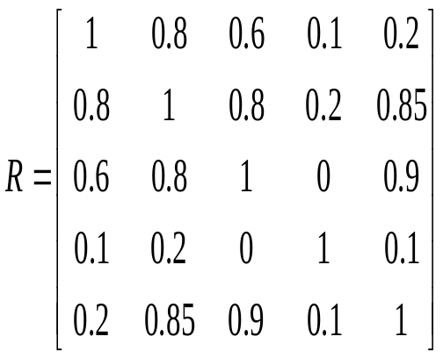

- 画出最大树如下图所示：

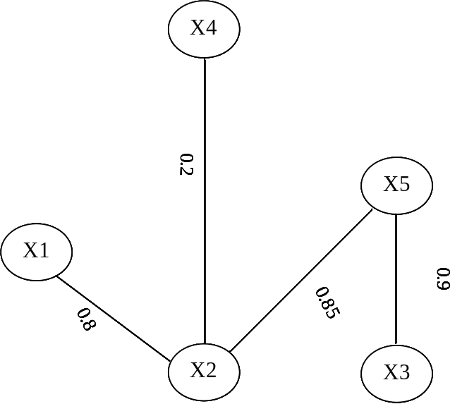

最大树图

当取0.8＜λ≦0.85时，得聚类图（如图所示），即X分成三类：
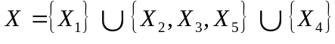

区

